UNITÉ 2
Prénom : Date :

Exercices Écrits.
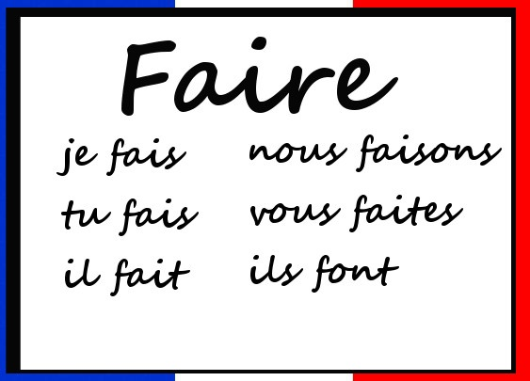
- Crée des phrases comme dans l’exemple, en utilisant le verbe faire. (Haz frases como en el ejemplo, utilizando el verbo faire)
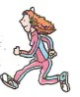 | ELLE FAIT DU JOGGING  SUJETO (ELLE) + VERBO FAIRE (FAIT) + ACTIVIDAD (DU JOGGING)
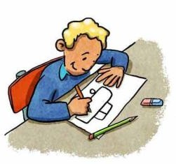
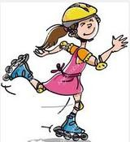
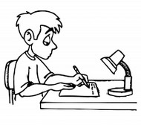
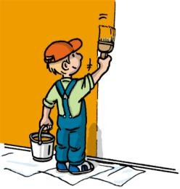
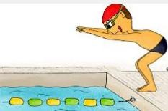
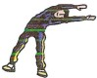
- Remets les phrases dans l’ordre. (Escribe la frase en orden)

avec - danser - amis. - mes - Je - vais

__________________________________________
 | 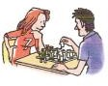 |  | jouer - J'adore - échecs - aux - mon - copain. – avec  __________________________________________
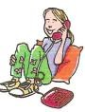 |  | téléphoner - grand-mère. - J'aime - ma -à  ____________________________________________________________
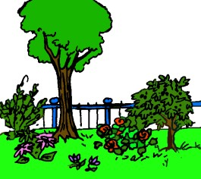 |  | frère - dans - jouer - Mon - préfère - jardin. – le  ________________________________________________________________

- Lis le début de la phrase et complète avec l’activité de loisir correspondante. (Lee el inicio de la frase y completa con la actividad correspondiente).

- Pour patiner sur la glace à toute vitesse, j’aime __________________________________
- Devant mon écran, avec ma souris et mon clavier, j’aime ___________________________
- J’adore planter des fleurs dans la terre, j’aime _________________________________
- Le soir, je me mets dans mon canapé et je prends la télécommande pour _____________________________________________________
- Je rentre chez moi, je mets mon casque sur les oreilles et je mets un CD dans le poste pour __________________________________________

